КОНСПЕКТ УРОКУ З МАТЕМАТИКИ
Тема: Розв’язування вправ по темах «Задачі та вправи на всі дії з натуральними
числами. Відрізок, промінь, пряма. Координатний промінь, шкала»
Мета:
освітня: систематизувати, розширити і поглибити знання, вміння учнів
застосовувати різні способи розв’язування вправ та задач. Вчитися
застосовувати отримані вміння та навички при вирішенні завдань.
розвиваюча: сприяти розвитку спостережливості, вмінню аналізувати,
порівнювати, робити висновки.
виховна: спонукати учнів до самоконтролю, взаємоконтролю,
викликати потребу в обґрунтуванні своїх висловлювань.
Тип уроку: застосування знань, умінь і навичок.
Перебіг уроку
І. Організація класу і налаштування учнів на роботу.
Дорогі учні!
Зовсім недавно ми хотіли здійснити поїздку у Трускавецький дельфінарій. Але, на жаль, нам це не вдалося. Ви дуже засмутилися. Тому я вирішила обов’язково виправити ситуацію. Запишіть сьогоднішню дату, тему уроку.
Сьогодні я всіх вас запрошую у подорож. Для цього ви повинні бути впевненими в собі, розумними та сміливими. Тому епіграфом нашого уроку я взяла слова видатного українського математика Михайла Пилиповича Кравчука «Пам’ятайте, хочете навчитися плавати, сміливіше входьте у воду. Хочете навчитися математики, беріться за завдання. Кожне розв’язання є своєрідним мистецтвом пошуку.»
Почнемо наш урок зі свіжим вітром. Отже вітер дме для тих
- хто радісний, дружелюбний, енергійний;
- хотів би дізнатись щось нове;
- бажає досягти успіху.
Дякую!
ІІ. Актуалізація знань
Щоб вирушити у дорогу потрібно зібрати рюкзаки. Візьмемо з собою у подорож знання. Пограємо у гру «Дивись не помились»
Скількома відрізками можна сполучити точки M i N?  (Багатьма) | Які одиниці довжини ви знаєте?  (мм; кг; л; км)
Скільки метрів в кілометрі?  (1км=100м) | Чи має пряма початок і кінець?  (Пряма не має ні початку ні кінця) | Чи можна на координатному промені ОХ відкласти одиничний відрізок мільйон разів? (Ні)
Скільки сантиметрів в дециметрі?  (1см = 10дм) | Чи перетинаються:  Пряма MN і відрізок AR  Промінь OT і відрізок AR  Промінь ОТ і пряма MN? | N  O  T  M  A  R

Учні виправляють помилки, застосовуючи правила.
Молодці! Вирушаємо у подорож.
ІІІ. Розв’язування практичних завдань
Об’єдную учнів у три групи
Кожній групі необхідний маршрутний лист, який теж прикріпимо до рюкзака. Але, щоб одержати маршрутний лист ви повинні правильно розв’язати задачі. (Кожна група розв’язує свою задачу, учні працюють в парах. До дошки викликаю по одному учню з кожного ряду).
- На відрізку АВ завдовжки 41 см позначено точки С і D так, що АD = 29см, ВС = 18см. Знайди довжину відрізка СD.
А С D B

- На малюнку зображено шкалу спідометра. Яка швидкість автобуса в даний момент ?
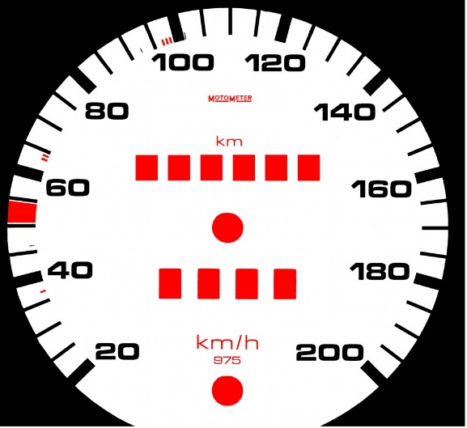

- На малюнку PN = 40 см, QN = 23 см, MQ = 38 см. Знайди довжини відрізків PQ, MP.

M P Q N
Чи всі зрозуміли як розв’язувались завдання?
Молодці!
Отримуємо маршрутні листи. Ласкаво прошу всіх до автобуса. На маршрутному листі видно, що по дорозі до Трускавця є невеличке містечко Меденичі. Ми не можемо не зупинитись в ньому, адже тут є прекрасний зоопарк. Цей зоопарк названий як друга за величиною африканська річка Лімпопо. Загальна площа його 4 га. Сюди завезені тварини із усього світу, їх тут понад півтисячі. Серед них є чимало рідкісних та унікальних. Є в зоопарку хижий звір, популяція якого дуже зросла зараз у Західній Україні. Назву звіра дізнаємось, якщо розв’яжемо правильно задачі. Назва захована під листочками.
- Координатний промінь спрямовано вздовж кліток тварин. Довжина одиничного відрізка дорівнює 3м і відповідає довжині клітки. Клітка мавпи знаходиться в т.М (37), а лева в т. L (40). Яка довжина відрізка МL?
- Кролик Кеша стрибає вздовж координатного променя. За один стрибок він переміщається на три одиничних відрізки праворуч. За скільки стрибків він з т. Q (98) потрапить в т. А (113).
- На координатному промені клітка з тигром знаходиться в точці Т(12), а ведмедя в точці V (17). Довжина відрізка ТV = 25 см. Знайдіть довжину одиничного відрізка цього координатного променя?
- Клітка лами (L) розміщена на координатному промені ліворуч на 38 одиничних відрізків від клітки зубра,що знаходиться в т. Z (398). А клітка страуса (S) на 32 одиничних відрізки праворуч від Z(398). Знайдіть координати точок L і S.
(Хто перший розв’яже, йде до дошки записує розв’язок задачі). Чи є інші результати? Відкриваємо букви – ВОВК (слайд).
Переглядаємо слайди. Гордістю зоопарку є восьмирічний «цар звірів» - Цезекс з вагою понад 300кг.
«Лімпопо» - це справжня казка, яку ми змушені залишати і їхати далі.
Ось ми під’їжджаємо до дельфінарію «Оскар». Дельфіни підготували для нас справжнє святкове шоу. Але щоб подивитися шоу потрібно розв’язати задачі на складання рівнянь. (Задачі на два варіанти)

1 Варіант
Двоє дельфінів ласували рибкою. Перший з’їв на 3 рибини більше, ніж другий. Скільки рибок з’їв кожен дельфін, якщо разом вони з’їли 75 рибин?
2 Варіант
Вага другого дельфіна у 4 рази більша за вагу першого дельфіна. Яка вага кожного дельфіна, якщо обидва разом важать 175 кг.
Отже, шоу дельфінів. (Відео)
За такий прекрасний сюрприз дякуємо дельфінам.
Поки ви розв’язували задачі мені зателефонували дресирувальники, які також хочуть подивитися як ви розв’язали задачі. (Збираю зошити)
ІV. Рефлексія
Діти, ми маємо змогу з вами відпочити у зимовому лісі, поділитися враженнями. (Відео)
Метод «піраміда позитивних почуттів». Поділюся спочатку я своїми враженнями. Тему ви засвоїли добре, завдання розв’язуєте вправно, помилки друзів вмієте виправляти. Культура запису на дошці потребує більше старань від вас, не всі слідкують за своєю математичною мовою. Учні кладуть руки, діляться своїми враженнями.
Сьогодні добре працювали ...Роздаю смайлики(червоний-«відмінно»,зелений-
«добре»,синій-середній рівень)
Чи погоджуєтесь ви зі мною? Може хтось хоче поставити запитання своїм друзям? Запитання мають стосуватися математики.
V. Домашнє завдання
Запишіть будь ласка домашнє завдання:
- повторити теоретичний матеріал §16-§19;
- розв’язати задачі 5; 11 (стор. 111).

